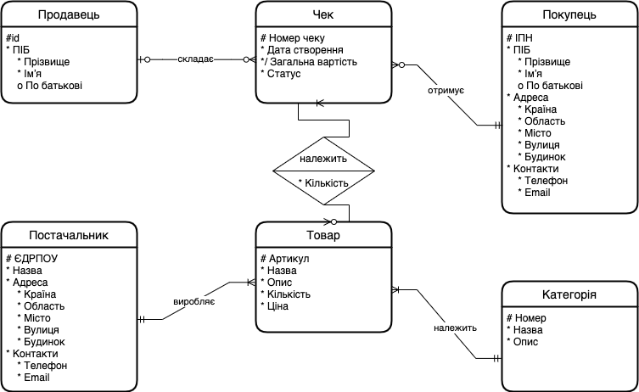**ER-модель «Магазин»**

Виконали: Матвієнко Ірина, Сітьков Ілля

Сутність Продавець:

* Id – унікальний ідентифікатор.
* ПІБ – складений атрибут; Прізвище, Імʼя – обовʼязкові; По батькові – необовʼязковий.

Сутність Чек:

* Номер чеку – унікальний ідентифікатор.
* Дата створення – обовʼязковий атрибут, дата складання чеку.
* Загальна вартість – похідний атрибут від кількості товарів чеку та їхньої кількості, значення атрибуту не може бути відʼємним.
* Статус – обовʼязковий атрибут, відповідає за статус чеку, можливі значення: new, in_progress, done.

Сутність Постачальник:

* ЄДРПОУ – унікальний ідентифікатор.
* ПІБ – складений атрибут; Прізвище, Імʼя – обовʼязкові; По батькові – необовʼязковий.
* Адреса – складений атрибут: Країна, Область, Місто, Вулиця, Будинок; усі атрибути обовʼязкові.
* Контакти – складений атрибут: Телефон, Email; усі атрибути обовʼязкові.

Сутність Покупець:

* ІПН – унікальний ідентифікатор.
* Назва – обов’язковий атрибут, назва компанії-постачальника.
* Адреса – складений атрибут: Країна, Область, Місто, Вулиця, Будинок; усі атрибути обовʼязкові.
* Контакти – складений атрибут: Телефон, Email; усі атрибути обовʼязкові.

Сутність Товар:

* Артикул – унікальний ідентифікатор.
* Назва – обов’язковий атрибут, назва товару.
* Опис – обов’язковий атрибут, опис товару.
* Кількість - обов’язковий атрибут, кількість одиниць товару на складі, значення атрибуту не може бути відʼємним.
* Ціна – обов’язковий атрибут, ціна одиниці товару, значення атрибуту не може бути відʼємним.

Сутність Категорія:

* Номер – унікальний ідентифікатор.
* Назва – обов’язковий атрибут, назва категорії.
* Опис – обов’язковий атрибут, опис категорії.

Звʼязок «складає» між типами сутностей Продавець, Чек

Звʼязок кратності «один до багатьох»: один екземпляр типу сутності Продавець може бути повʼязаний з багатьма екземплярами типу сутності Чек, а один екземпляр типу сутності Чек може бути повʼязаний цим звʼязком лише з одним екземпляром типу сутності Продавець.

Звʼязок є необовʼязковим з обох боків, оскільки Продавець може не мати звʼязку з жодним чеком, а чек може існувати без звʼязку з Продавцем до моменту його сплати.

Звʼязок «отримує» між типами сутностей Чек, Покупець

Звʼязок кратності «один до багатьох»: один екземпляр типу сутності Покупець може бути повʼязаний з багатьма екземплярами типу сутності Чек, а один екземпляр типу сутності Чек може бути повʼязаний цим звʼязком лише з одним екземпляром типу сутності Покупець.

Звʼязок є обовʼязковим з боку типу сутності Покупець, оскільки аби бути покупцем, людина повинна здійснити хоча б 1 покупку.

Звʼязок є необовʼязковим з боку типу сутності Чек, оскільки потенційний покупець може ще не існувати в базі даних, а робити своє перше замовлення. Звʼязок утворюється, коли покупець сплачує чек.

Звʼязок «належить» між типами сутностей Товар, Чек

Звʼязок кратності «багато до багатьох»: один екземпляр типу сутності Товар може бути повʼязаний з багатьма екземплярами типу сутності Чек, а один екземпляр типу сутності Чек може бути повʼязаний цим звʼязком з багатьма екземплярами типу сутності Товар.

Атрибутами звʼязку є кількість одиниць товару певного типу, значення атрибуту не може бути меншим за 1.

Звʼязок є обовʼязковим з боку типу сутності Чек, оскільки у чеку обовʼязково повинен міститися хоча б 1 товар.

Звʼязок є необовʼязковим з боку типу сутності Товар, оскільки певний товар може поки не бути в жодному чеку.

Звʼязок утворюється, коли товар додають у чек.

Звʼязок «виробляє» між типами сутностей Постачальник, Товар

Звʼязок кратності «один до багатьох»: один екземпляр типу сутності Постачальник може бути повʼязаний з багатьма екземплярами типу сутності Товар, а один екземпляр типу сутності Товар може бути повʼязаний цим звʼязком лише з одним екземпляром типу сутності Постачальник.

Звʼязок є обовʼязковим з обох боків, оскільки Постачальник має виробляти хоча б один Товар, а Товар не може існувати без Постачальника.

Звʼязок «належить» між типами сутностей Товар, Категорія

Звʼязок кратності «один до багатьох»: один екземпляр типу сутності Категорія може бути повʼязаний з багатьма екземплярами типу сутності Товар, а один екземпляр типу сутності Товар може бути повʼязаний цим звʼязком лише з одним екземпляром типу сутності Категорія.

Звʼязок є обовʼязковим з обох боків, оскільки Категорії має належати хоча б один Товар, а Товар не може існувати без Категорії.